Instituto Profesional AIEP

**Biblioteca_liceo_municipal860**

NOMBRE ESTUDIANTE(S): Sophie Viera.

Constanza Nahuel.

Fabián Benavides.

Sebastián Acevedo.

Nicol Castromonte

Miguel Huiniguir.

Fernanda Apablaza.

CARRERA : Programación y

Análisis de Sistemas.

SEDE : AIEP Santiago Norte.

MÓDULO : Taller de Base de Datos

SECCIÓN : Taller de Base de Datos.

DOCENTE : Barbara Walker.

Santiago, octubre, 2020.

Índice

Diagnóstico y Descripción de la ProblemáticaPág. .3

Planificación y ObjetivosPág. 4-5

Recursos y Carta Gantt Pág. 6-7-8-9-10

Resultados y EjecuciónPág.10

Conclusiones y ReflexionesPág.11

Bibliografía Pág.12

Diagnóstico y Descripción de la Problemática.

Liceos en Situación Vulnerable en la Región Metropolitana, Comuna de María Pinto, Colina.

El Liceo Municipal F860 ubicado en la Comuna de María Pinto Avda. Alcalde Eduardo Garay 130, fundado y reconocido oficialmente según la Resolución Externa 2968 De Fecha 01­/03/1981 corresponde a una Corporación Municipal De María Pinto, que posee como directora a la Señora Carmen Gloria Álvarez Duran y cuenta con Nivel de enseñanza de Educación Parvularia, Enseñanza Básica y Programa de integración PIE Opción 4 y cuenta con una matrícula total de 352 Alumnos.

En chile existe una gran cantidad de colegios que son municipales, los cuales no todos cuentan con los recursos necesarios para entregar una educación de calidad, esto señala que la organización escolar actual no facilita el funcionamiento eficaz de la escuelas y liceos en condiciones de pobreza. Al analizar este problema es notable la diferencia que puede existir entre un colegio particular pagado y un municipal, en donde en el caso de los colegios Municipales el estado se hace cargo de entregar los recursos necesarios para su buen funcionamiento.

El programa centro de recursos para el aprendizaje (CRA) fue una estrategia del proyecto MECE (programa de mejoramiento de la calidad y equipamiento de la educación media) y en su inicio contó con el financiamiento del gobierno chileno y el Banco Mundial. El propósito fue respaldar la implementación del currículo y dar lugar a un aprendizaje efectivo en el proceso educacional.

La pregunta es

¿Por qué hoy es importante tener una biblioteca CRA, en un establecimiento educacional?

Porque sirve para fomentar en los estudiantes, el interés por la información, la lectura y el conocimiento, entendiéndose como elementos que constituyen el camino hacia el saber y a formación personal. El trabajo de las Bibliotecas Escolares CRA está orientado a la comunidad escolar en su conjunto: estudiantes, docentes, directivos, administrativos, padres y apoderados, es decir, a todo aquel que tiene relación con el establecimiento, en su ámbito interno y externo. Esto incluye la creación de redes de colaboración con diversas entidades culturales, académicas y otras bibliotecas.

Nosotros como estudiantes del instituto profesional AIEP en nuestro proyecto Investigamos acerca de este liceo y sus vulnerabilidades, una de las cuales es que el colegio no cuenta con una biblioteca (CRA) y tampoco cuenta con una conexión a internet.

Este Proyecto consiste en crear un Base de datos, teniendo en cuenta que la escuela no cuenta con conexión a internet, utilizando un programa llamado ACCESS el cual no requiere conexión a internet para funcionar y también implementar una Biblioteca CRA Creamos una lluvia de idea para organizar todo lo que compone una biblioteca (todos sus componentes, ya sean libros, pizarras, cuadernos, materiales, Globos terráqueos, entre otros implementos).

Argumentando nuestro proyecto para integrar en este liceo una Biblioteca (CRA) la cual contara con libros, pizarras, material de apoyo para los estudiantes como Enciclopedias, Atlas, Globos Terráqueos, mesas y sillas para que los alumnos puedan realizar sus actividades de manera cómoda y eficiente. En la base de datos se organizaran los datos del usuario y cada libro que se requiera utilizar el estudiante.

Esto ayuda de gran manera ya que los usuarios (los estudiantes y el personal que lo requiera) a nivel institucional realizando un aporte prácticos y teóricos con materiales de estudio, y también favoreciendo en el ámbito personal y académico de los estudiantes y Profesional para los docentes.

Objetivos del Proyecto:

1: Realizar una Investigación donde se evalúen las condiciones Vulnerables que están presentes en el Liceo Municipal F860.

2: Crear e Implementar un Aula de Biblioteca (CRA) para que los estudiantes puedan realizar sus actividades de manera cómoda y eficiente mediante una lluvia de ideas.

3: Implementar y desarrollar un a base de datos donde se organiza el orden de los libros, donde se guardan, los usuarios y los préstamos que se realizan.

Para llevar a cabo este proyecto realizamos una Investigación y una lluvia de ideas para analizar todos los recursos que una biblioteca requiere

Lluvia de ideas.

Nuestro grupo realizó una lluvia de ideas que para implementar esta biblioteca CRA:

Preguntándose:

Cómo realizar una tabla para usuarios y préstamos

Aclarar tablas de estado.

Cómo se implementan las tablas.

Cómo podríamos implementar tablas de autores, categorías.

Como detallaremos una tabla.

Hay que recordar los códigos de los préstamos.

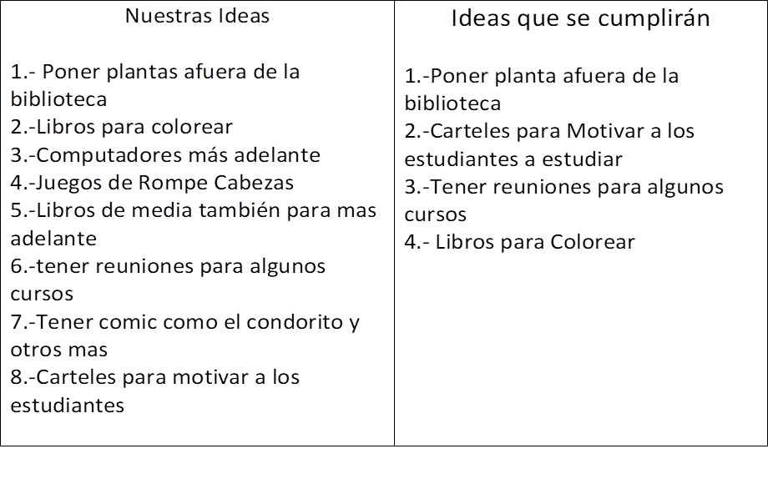

<https://github.com/Liceo-municipal-830-Base-de-datos/Grupo2>

Se investigó sobre las vulnerabilidades del Liceo Municipal F860 y acorde a los resultados de nuestra investigación y teniendo en cuenta que el liceo no cuenta con acceso a internet y tampoco una biblioteca realizamos la base de datos con la cantidad de usuarios (Alumnos matriculados) Personal de trabajo y cantidad de libros que hay.

Gracias a la base de datos, nuestro sistema de organización facilitara el ingreso, búsqueda y registro de cada persona que requiera un libro o algún material en específico para desarrollar sus actividades y datos donde se organiza el orden de los libros, donde se guardan, los usuarios y los préstamos que se realizan.

Recursos:

Al implementar una base de datos en este sistema educativo del Liceo Municipal F860

Se requiera de un personal autorizado y responsable para manejar y hacer uso de los datos de los estudiantes y los recursos presentes en la biblioteca, ya sea una encargada de CRA, profesores o algún profesional especializado en el tema.

Para esto se requieren recursos Tecnológicos como computadores para crear un acceso para la base de datos, libros, lápices, asientos y entre otros implementos que un biblioteca requiere.

Recursos tecnológicos: para este proyecto al realizar la base de datos utilizamos el programa Microsoft Access que estará disponible en el computador que utilice el personal autorizado de organizar toda la información.

Recursos financieros: NO APLICA.

Descripción del lugar:

Para este proyecto se debía realizar una visita al lugar (Liceo Municipal F860)

Pero a causa de las contingencias es imposible realizar una visita presencial, aun así contamos con imágenes que ayudan a ver y analizar el lugar de trabajo donde este ejecutara el proyecto.

En las imágenes se puede observar que al ser una biblioteca cuenta con muebles, libros, repisas, materiales en general,un globo terráqueo, una pizarra, 4 mesas y 6 sillas.

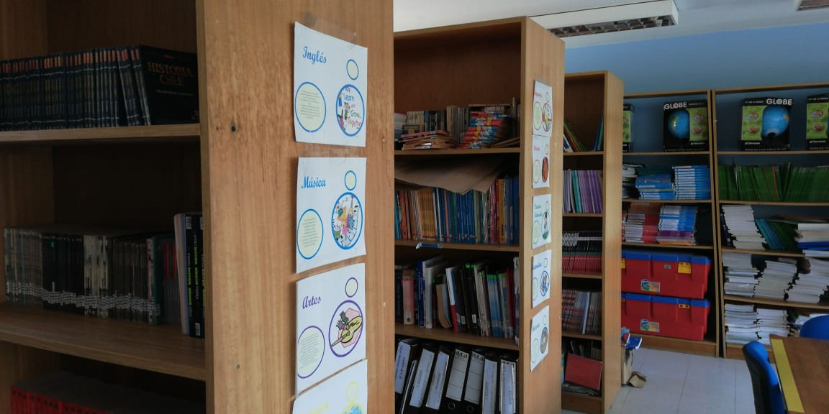

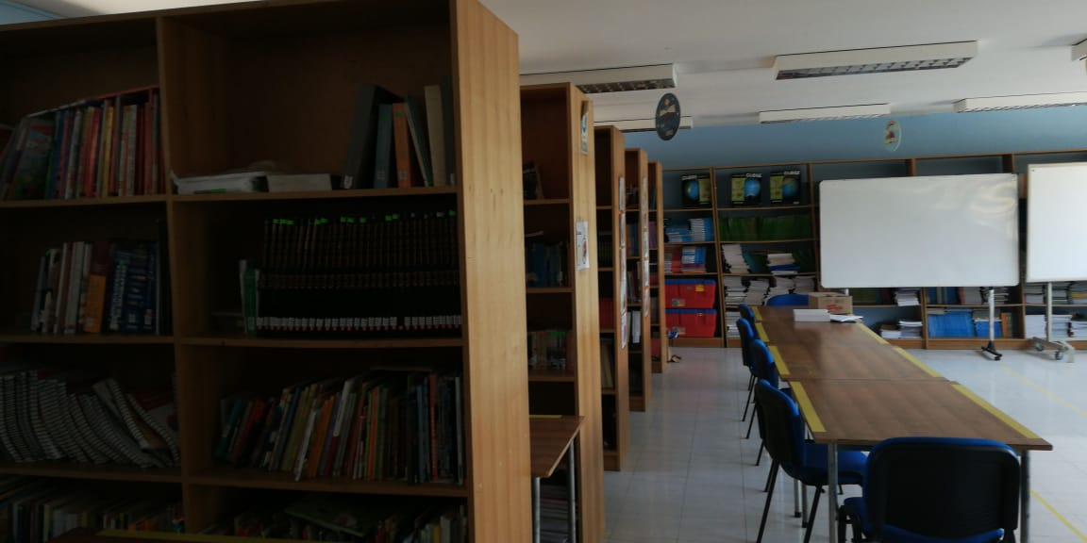

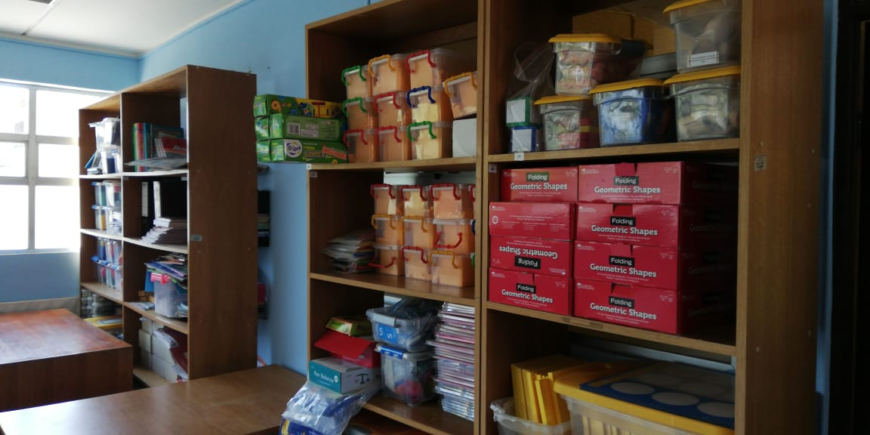

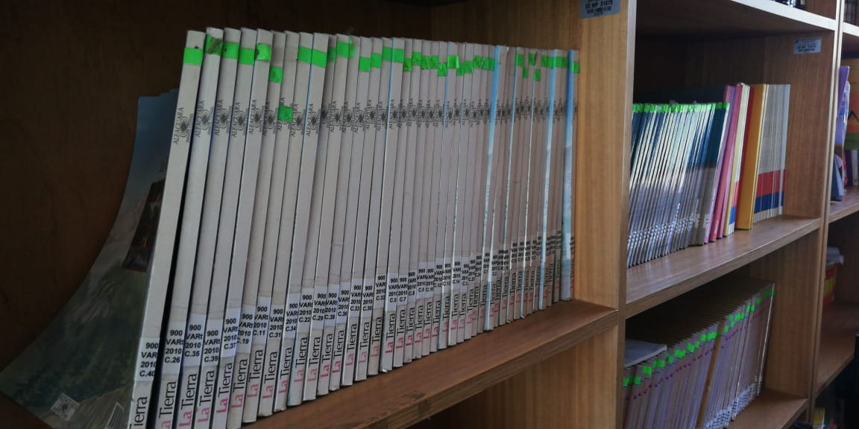

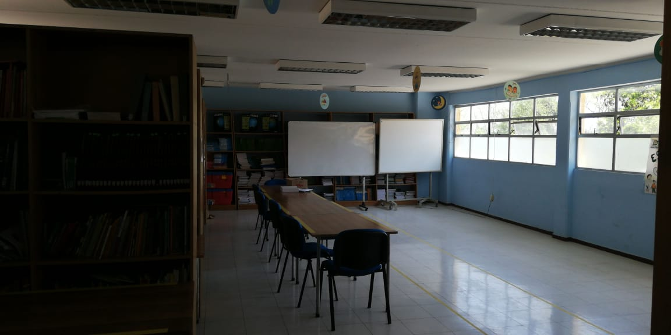

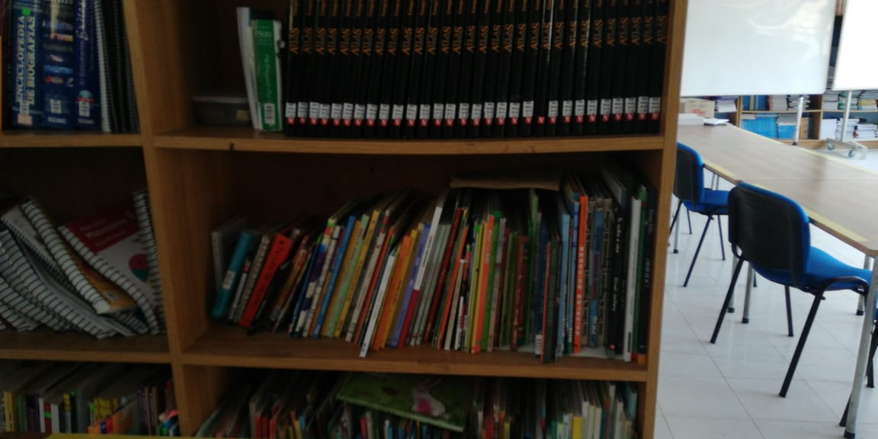

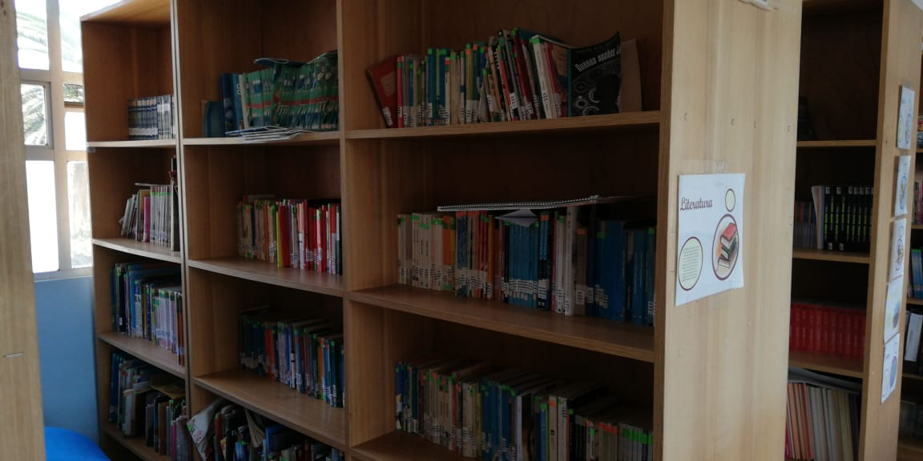

Carta Gantt: Control de Actividades del Proyecto

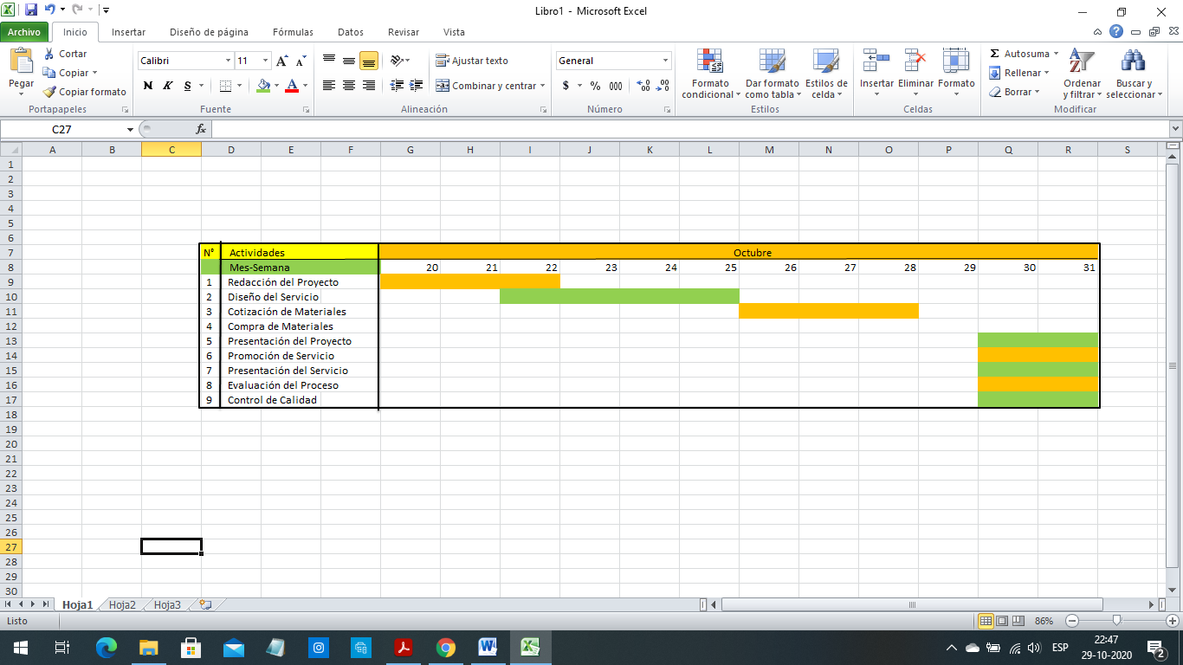

|  |  |  |
| --- | --- | --- |
| Actividad | Responsable | Rol o Función |
| Diseño y Desarrollo | Sophie Viera  Fabian Benavides | Crean tabla de Base de Datos. |
| Consultas y búsquedas | Nicol Castromonte  Miguel Huiniguir | Búsqueda de información sobre el colegio. |
| Desarrollo del Informe | Fernanda Apablaza  Sebastián Acevedo  Constanza Nahuel | Desarrollar y ordenar la Información del Proyecto en el informe. |

Ejecución y resultados:

Al ejecutar este Proyecto y obtener los resultados, estos fueron positivos ya que al aplicar esta base de datos junto a la biblioteca debidamente equipada cumple su función de manera exitosa.

Conclusión

En conclusión podemos decir que gracias a este proyecto y los avances tecnológicos se hace posible el acceso a plataformas y así crear una base de datos donde el estudiante busque un libro y en la biblioteca encontrar los materiales estando debidamente equipada.

Gracias a esta base de datos donde utilizamos el programa de ACCESS que no requiere conexión a internet es accesible para las condiciones del liceo, facilitando su uso y ejecución del trabajo.

Bibliografía:

<https://www.mime.mineduc.cl/mvc/mime/ficha?rbd=10835>

<https://www.elquintopoder.cl/educacion/8-problemas-del-sistema-educativo-en-chile/>

<https://www.ciperchile.cl/2013/12/11/desfinanciamiento-en-la-educacion-municipal-causas-variables-y-propuestas/>